  CINEMA & PITTURA  Suggestioni, rifrangenze, contaminazioni  Dal 26/11/2011 al 17/12/2011 | 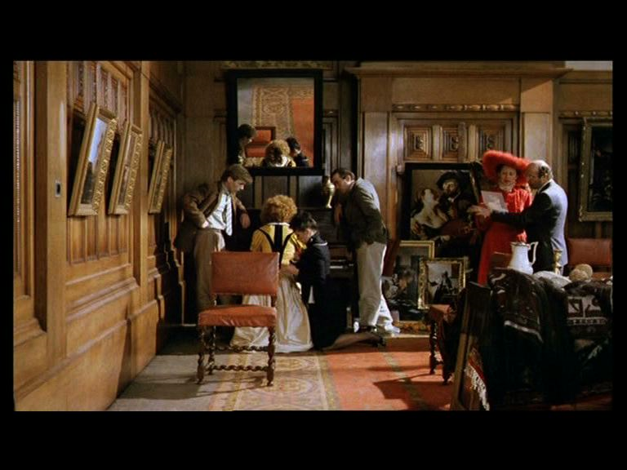

CINEMA & PITTURA. Suggestioni, rifrangenze, contaminazioni
Corso in tre lezioni
Relatore: Massimo Zanichelli
Sabato 26 novembre, sabato 3 dicembre, sabato 17 dicembre 2011
Sala dell’Arciconfraternita, dalle 16.00 alle 18.00
Del lungo e fecondo rapporto tra la pittura e il cinema (settima arte), articolato su più piani, il corso prende in considerazione i ‘casi’ di alcuni tra i più grandi registi – dai fratelli Lumière da Friedrich Murnau, da Pier Paolo Pasolini a Stanley Kubrick, da Derek Jarman a Peter Greenaway, da Roman Polanski a David Lynch – che hanno direttamente affrontato (‘inscenandole’ nell’inquadratura) le relazioni interne tra rappresentazione filmica e figurazione pittorica, attraverso la citazione, l’effetto quadro o il cosiddetto tableau vivant. Con opere, tra gli altri, di Andrea Mantegna, Hieronymus Bosch, Caravaggio, Jan Veermer, Costantin Brancusi, Francis Bacon e Yves Klein.
Le lezioni sono accompagnate da una ricca antologia filmica in formato digitale.
A fine corso vengono rilasciate la filmografia delle lezioni e la bibliografia di approfondimento.
Calendario:
Sabato 26 novembre: Dai Lumière al "caso" Francis Bacon
Sabato 3 dicembre: Sguardi trasversali: Kubrick, Vermeer, Pasolini
Sabato 17 dicembre: Due visionari: Derek Jaman e Peter Greenaway
Massimo Zanichelli
Giornalista, specializzato in arti visive (si è laureato alla Statale di Milano in Lettere Moderne con una tesi sull'anticlassicismo pittorico rinascimentale), insegna da più di quindici anni storia e linguaggio del cinema (oggi alla Scuola Civica d’Arte Faruffini e presso il Cinema Rondinella di Sesto San Giovanni, oltre a diversi centri e associazioni culturali dell’hinterland milanese). Cura rassegne cinematografiche, ha scritto di cinema per Famiglia Oggi e Letture, ha diretto come regista mediometraggi a soggetto e documentari, è stato direttore artistico del Festival Internazionale del Cinema d’Arte Le Mura d’Oro di Bergamo. Di recente ha pubblicato con Le Mani-Microarts’s Psyco & Psycho. Genesi, analisi e filiazioni del thriller più famoso della storia del cinema.
Da diversi anni cura i progetti di “EnoArte” ed “EnoCinema”, esperienze d’incontro sensoriale tra film, pittura e vino d’autore, di recente anche in collaborazione con il Gruppo Asam dell’Università Cattolica di Milano.
Ingresso
Costo dell’intero corso: 35 Euro; singole lezioni: 13 Euro.
(quota minima di partecipanti per lo svolgimento della lezione: 10 persone)
Prenotazioni e informazioni: tel. 02.89420019
In collaborazione con

